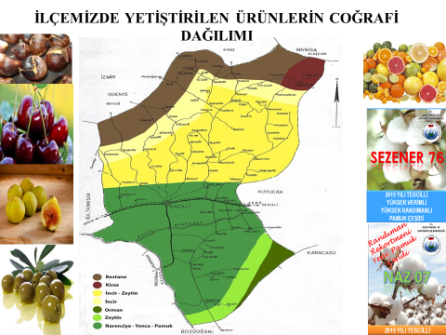

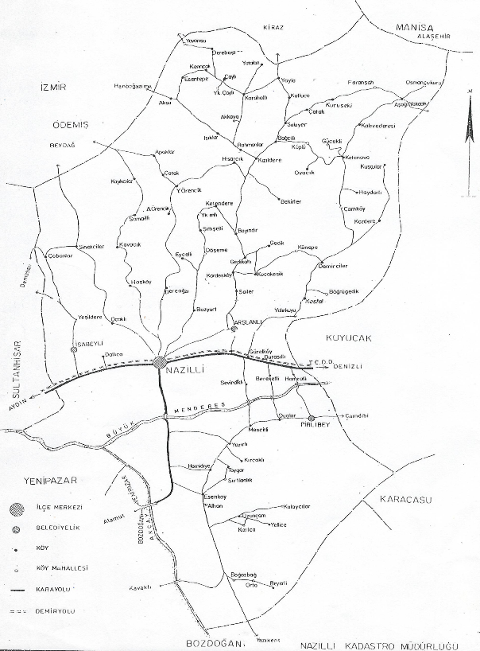

**TOPLAM İLÇE YÜZÖLÇÜMÜ: 66.400 hektar**

|  |  |  |
| --- | --- | --- |
|  | **ALANI**  **(Hektar)** | **Toplam İlçe Yüzölçümüne oranı ( % )** |
| Toplam Kültür Arazisi | 30.718 | 46,26 |
| Çayır Mera | 1.428 | 2,13 |
| Kullanılmayan Verimsiz Arazi | 4.261 | 6,41 |
| Göl ve Bataklıklar | 30 | 0,04 |
| Orman Sahası | 17.067 | 25,70 |
| Meskun Mahal | 12.896 | 19,46 |
| **TOPLAM** | **66.400** | **100** |

**2021 YILI NAZİLLİ İLÇESİ TARIMSAL ARAZİ DAĞILIMI**

|  |  |
| --- | --- |
| **ÜRÜNLER** | **DEKAR** |
| TARLA (Dekar ) | 92.679 |
| SEBZE (Dekar ) | 15.537 |
| MEYVE (Dekar ) | 198.355 |
| ÖRTÜALTI (Dekar ) | 606 |
| **TOPLAM** | **307.177** |

**TARIMSAL ÜRETİMDE ÜRÜNLER ÜZERİNDEN ARAZİ DAĞILIMI**

**2021 MEYVE ALANLARI VE ÜRETİM MİKTARLARI**

|  |  |  |  |  |  |  |  |  |
| --- | --- | --- | --- | --- | --- | --- | --- | --- |
| **ÜRÜN** | **Toplu Meyveliklerin Kapladığı Alan ( da )** | **Toplu Meyve Veren Ağaç Sayısı** | **Toplu Meyve Vermeyen Ağaç Sayısı** | **Dağınık Meyve Veren Ağaç Sayısı** | **Dağınık Meyve Vermeyen Ağaç Sayısı** | **Toplam Meyve Veren Ağaç Sayısı** | **Toplam Meyve Vermeyen Ağaç Sayısı** | **Üretim ( ton )** |
| Kestane (kabuklu) | 32.200 | 322.000 | 13.500 | 5.350 | 3.550 | 327.350 | 17.050 | 9.820,50 |

NAZİLLİ KESTANE İHRACAK RAKAMI : 235 TON ( 2021 YILI )